本紙に記入、コピー、HPからダウンロード等、ご活用ください
工場・マイタイムライン（簡易版防災行動計画のひな形）
【タイムライン作成の準備】
平時 、水害等のおそれが高まってきた場合の応急対策、天候回復時に行うべきことを洗い出します。

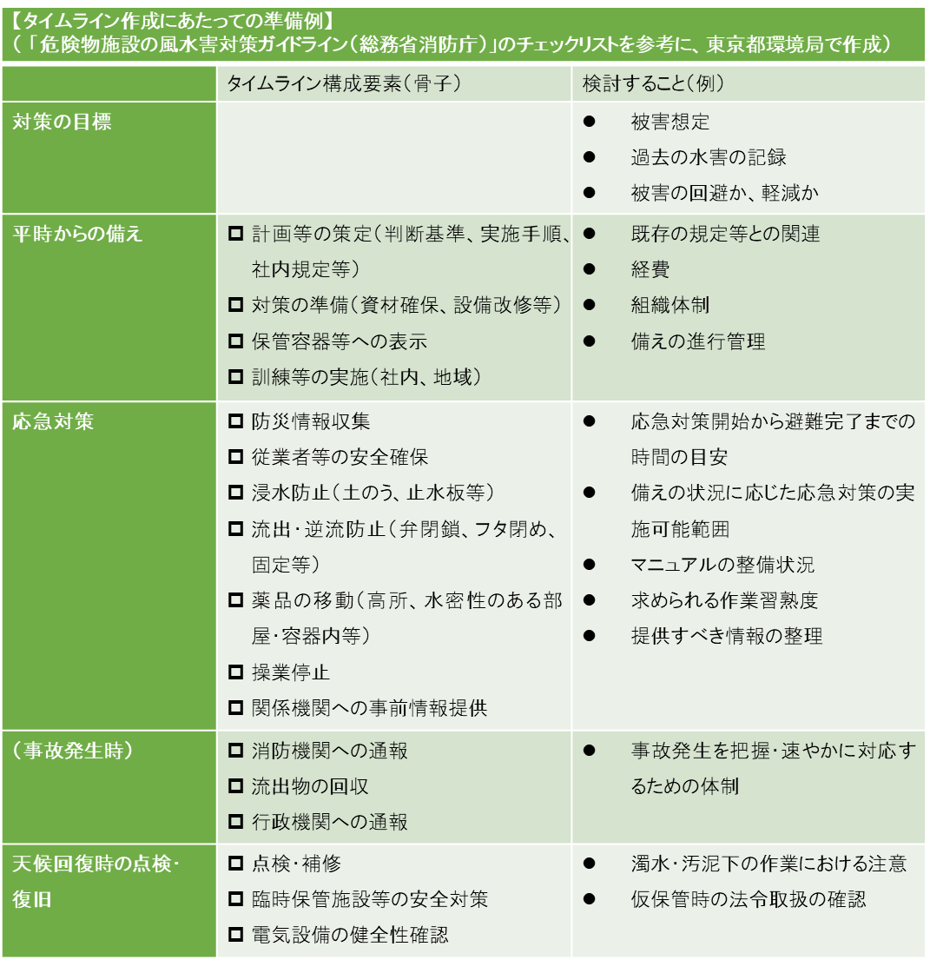

【タイムライン作成】
（２ページ・4ページ）実施可能な対策を、平時からの備え、洪水等の発災直前の応急対策、発災後の対応（点検・復旧）に時系列で整理します。また、流出事故が生じた場合の処理については、一般的な事故、震災によるものと同じ点・違う点を検討し、整理します。
（3ページ）「応急対策」については、防災情報のレベルに応じた対策の段取りを詳細に検討します。

【水害等への防災行動計画】事業所名：
 |  | 実施する流出防止対策等
対策の目標 |  | - 最大想定浸水深 【 ｍ】（ 川）  - 過去の浸水記録 【 ｍ】（ 年、台風 号）
 |  | - 対策の目標  - 浸水防止  - 流出防止  - 流出軽減 |  |  | 具体的に
平時からの備え |  | - 計画等の策定  （判断基準、実施手順、社内規定等） |  |  | 策定した既定の名称
 |  | - 対策の準備  - 資材確保  - 設備改修 |  |  | 具体的に
 |  | - 化学物質名称表示
- 訓練等の実施
（社内、地域）
洪水等の発災直前 |  | 【応急対策タイムライン】のとおり
（事故発生時） |  | - 消防機関への通報  - 流出物の回収  - 行政機関への通報 |  |  | 具体的に
発災直後（天候回復時）の点検・復旧 |  | - 点検・補修  - 臨時保管施設等の安全対策  - 電気設備の健全性確認 |  |  | マスク、ゴーグル、手袋、ゴム長靴等の保護具を準備し、粉塵の吸い込み、怪我、感電等に注意して作業を行う。
事故処理 |  | - 被害の確認  - 消防機関への通報  - 作業時の安全確保  - 流出物の回収・処理  - 行政機関への報告 |  |  | 具体的に
【応急対策タイムライン】 事業所名：
警戒レベル |  |  | １ | ２ |  | ３ | ４ | ５
避難情報 |  |  |  |  |  | 高齢者等避難 | 避難指示 | 緊急安全確保
気象庁等の情報 | 大雨 |  | 早期  注意情報 | 大雨・洪水  注意報 |  | 大雨・洪水  警報 | 土砂災害  警戒情報 | 大雨特別警報
 | 風に関する  気象情報 |  |  | 強風注意報 |  |  | 暴風警報
 | 高潮に関する  情報 |  |  | 高潮注意報 |  |  | 高潮警報
 | 河川の氾濫 |  |  | 氾濫注意  情報 |  | 氾濫警戒  情報 | 氾濫危険  情報 | 氾濫発生  情報
事業所でとる行動 | 防災情報収集方法の例 |  | 台風進路予想  TVニュース | 気象庁HP  雨雲レーダー |  | 防災アプリ  河川水位情報 | 行政SNS  防災無線 | （停電時）  携帯ラジオ  防災無線
 | 従業者等の安全確保  (出勤抑制、避難行動等) |  |  |  |  |  | 【全員避難】
浸水防止
(土のう、止水板等）
流出・逆流防止
(弁閉鎖、フタ閉め、固定等）
薬品の移動
(高所、水密性のある部屋・容器内等）
 | 操業停止
 | 関係機関への事前情報提供
地域でとる行動  とる行動 | 地域防災  行動計画
 | 町内会との協定など

【水害等への防災行動計画 別紙】事業所名：
【化学物質の貯蔵施設一覧】
【従業員教育の内容及び実施方法】
（１）化学物質を取り扱う従業員を対象に行う教育、訓練

（２）全従業員に対する教育

（３）年間実施計画

【その他特記事項】

